Zalm met wortel-knolselderijpuree
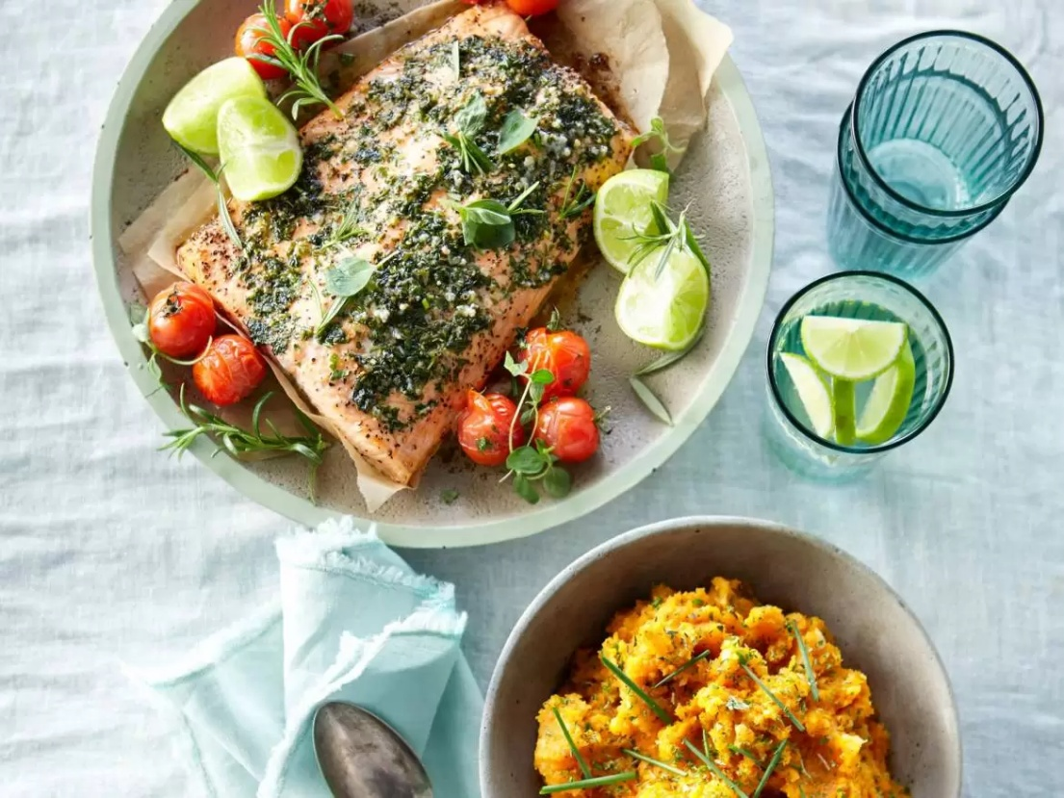
Ingrediënten: 4 personen
500 milliliter groentebouillon 750 gram winterwortels (in stukken)
0.5 knolselderij (in blokjes) 6 eetlepels olijfolie
0.5 theelepel gedroogde oregano 600 gram zalmfilets
1 theelepel Italiaanse kruiden 2 eetlepels bieslook (gehakt)

Bereiden: Verwarm de oven voor op 200ºC.
Verwarm de bouillon en kook hierin de wortel en knolselderij in 10 minuten.
Meng de olijfolie met zout, peper, oregano en rozemarijn en bestrijk de zalm ermee. Bak de zalm in een ovenschaal circa 14 minuten in het midden van de oven. Giet de groenten af en stamp ze fijn met de Italiaanse kruiden, bieslook, zout en peper. Serveer de zalm met de groentepuree. Lekker met partjes limoen.
Tip: Vervang de zalm in dit recept door kabeljauwfilet.

